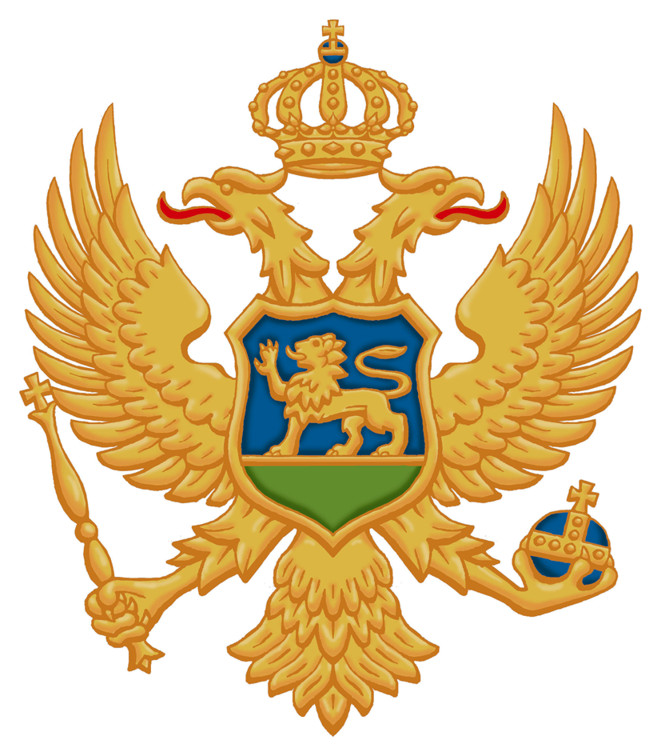
Crna Gora
MINISTARSTVO JAVNE UPRAVE

Prijava za polaganje stručnog ispita za rad u državnim organima

Lično ime, ime jednog roditelja i prezime kandidata

Datum i mjesto rođenja kandidata

Nivo kvalifikacije obrazovanja | III | IV | V | VI | VII

U prilogu dostavljam potrebnu dokumentaciju:

1.__________________________________

2.__________________________________

3.__________________________________

4.__________________________________

NAPOMENA: Kandidati koji žele da pohađaju obuku za polaganje stručnog ispita, o istoj se mogu informisati putem internet stranice Uprave za kadrove www.uzk.gov.me, u dijelu koji se odnosi na obuke.

PODNOSILAC PRIJAVE

_____________________________

adresa _______________________
(mjesto prebivališta)

U Podgorici,________________ kontakt telefon _______________________

